

Cloud Computing

Analyse en temps réel

*Par Simon CONEJO, Pierrick JARRY, Nicolas NOTARI & Guillaume THOMAS, étudiants en M1 MIAGE FA*

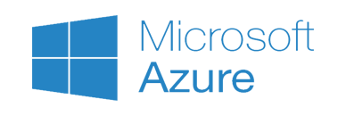

PROJET PLURIDISCIPLINAIRE

M1 MIAGE FA

**Publié le 01 juin 2016**

Universite Paris Descartes | 45 rue des Saints Pères

2015

2016

Sommaire

1) Présentation de Microsoft Azure 4

2) Historique Azure 4

3) Quelques définitions 5

# Présentation de Microsoft Azure

Microsoft Azure est le nom de la plate-forme applicative en nuage de Microsoft. Son nom fait référence au concept de « cloud computing ».

Il s’agit d’une offre d’hébergement et de services, constitué d’un ensemble d’API permettant d’utiliser et d’accéder à cette plateforme et aux services associés.

Azure Event Hubs

Nouveauté dans Azure Service Bus.

Son rôle est d’aider à traiter les messages de base à grande échelle. L’idée est que si l’on a des applications et des

Azure Service Bus

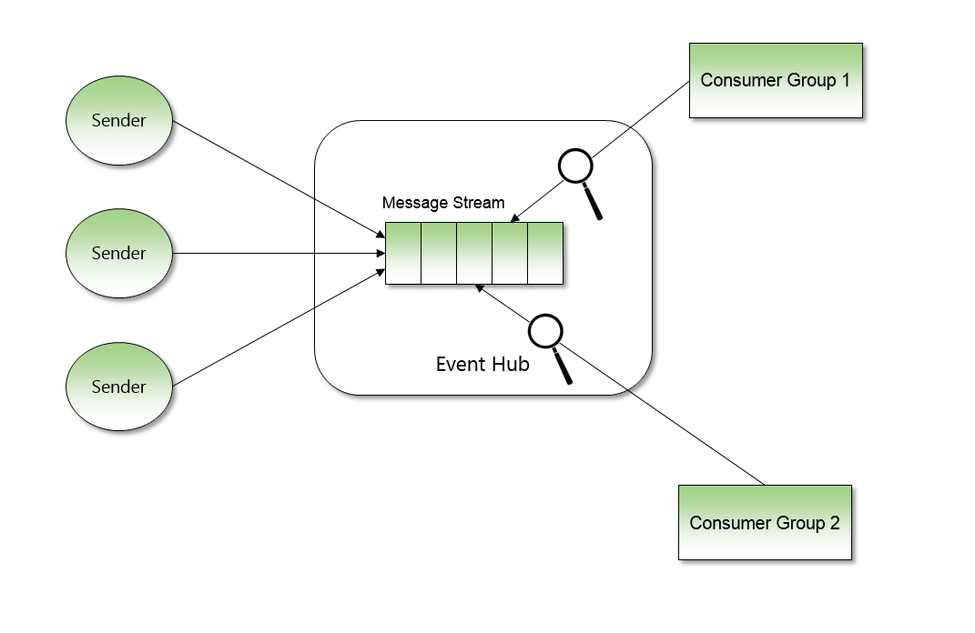

# Historique Azure

27 octobre 2008 : Ray Ozzie annonce au PDC 2008 l’arrivée de Microsoft Azure + Première CTP (Community Technology Preview) de Windows Azure

Mars 2009 : Annonce de la base de données relationnelle SQL Azure

Novembre 2009

|  |  |
| --- | --- |
| Octobre 2008 | Ray Ozzie annonce au PDC 2008 l’arrivée de Microsoft Azure + Première CTP (Community Technology Preview) de Windows Azure |
| Mars 2009 | Annonce de la base de données relationnelle SQL Azure |
| Novembre 2009 | Mise à jour de Windows Azure CTP  Full Trust permis, PHP, Java, CDN CTP, etc.  Lancement de “Dallas”  http://www.eweek.com/c/a/Cloud-Computing/Microsoft-Unleashes-Windows-Azure-Launches-New-Dallas-Data-Service-479755 |
| Février 2010 | Sortie de la plateforme Windows Azure commercialement disponible |
| Juin 2010 | Mise à jour Windows Azure avec :  .NET Framework 4  OS Versioning  CDN |
|  |  |
|  |  |
|  |  |

# Quelques définitions

API : Application Programming Interface ou Interface de programmation = ensemble de fonctions permettant d’accéder aux services d’une application, par l’intermédiaire d’un langage de programmation. http://www.commentcamarche.net/contents/613-langages-informatiques-api

JSON :

json.dumps

Dès qu’il y a un nouveau tweet qui apparaît, post apparait directement dans Azure.

Timeline

Parler de la gestion des droits d’accès

Consumer : Il faut qu’un groupe soit déclaré au niveau du Event Hubs, mais à quoi ça sert ? Pourquoi en faut-il un ? Qu’est-ce qu’on peut faire avec ça ?

Qu’est-ce que EOT policy ?

Continuer à voir quel type d’accès Twitter on peut développer

Quel flux d’accès

Gérer les requêtes (un peu plus compliqué) -> voir un peu le système de requêtage

Rapport : Qu’est-ce que ça veut dire Temps Réel pour Azure ? Nouvelles de 7 jours. Event Hubs pas vraiment temps réel ? (par tranche de 5 min)

Vrais systèmes temps-réel : dans les fusées